Frühstücksei #24: ,,Wer ist das schönste Mädchen?‘‘
Frühstücksei – 14. Juni 2022 - Auteur: Rowena Kat
Ende Mai fiel die Entscheidung: Lou-Anne gewinnt die 17. Staffel von ,Germany‘s Next Topmodel‘ (GNTM). An diesem Programm und an der Moderatorin Heide Klum wird viel Kritik geübt (=bekritiseerd). Der bekannte Youtuber Reno hat dazu ein Video gedreht.

Aufgabe 1: Kritik
Lies den folgenden Text und wähle die richtigen Wörter. Es ist jedes Mal nur ein Wort richtig.
Am 26. Mai fand das Finale von ,Germany’s Next Topmodel‘ (GNTM) statt. Die Lehrerin / Moderatorin / Gewinnerin heißt Lou-Anne. Sie hat 100.000 Euro gewonnen. Außerdem kommt sie auf das Cover der deutschen ,Harper’s Bazaar‘, ein bekanntes Modemagazin / Modeblog / Kleidergeschäft. Auch wird sie das neue Kampagnengesicht von ,Mac Cosmetics‘. Lou-Anne ist 19 Jahre alt und kommt aus Österreich.
Heidi Klum, ein bekanntes deutsches Fotomodell, ist die Moderatorin / Regisseurin / Teilnehmerin von GNTM. Ihre Tochter Leni nahm als Gastjurorin in Folge 16 Teil.
Es wird Kritik geübt an Heidi Klum und GNTM. Der bekannte Youtuber Rezo hat dazu ein Video gemacht. Er spricht von Manipulation, Bodyshaming und Begeisterung / Missbrauch / Teilnahme . Er zeigt z.B., dass junge Teilnehmerinnen gezwungen werden, sich sexualisiert zu zeigen, Es passiert oft, dass Mädchen sich unwohl / wohl / glücklich fühlen. Sie werden aber manipuliert, um trotzdem weiterzumachen.

Aufgabe 2: ,,Sie machen aus Tränen Profit.‘‘
https://www.youtube.com/watch?v=cVkC-wNmAxE
Im Video kritisiert Youtuber Rezo Manipulation, Missbrauch und Bodyshaming in ,Germany’s Next Topmodel‘. Schaue dir das Video (bis 3:50) an und beantworte
- Zitiere drei Wörter aus dem Video, womit Rezo GNTM beschreibt. (bis 0:52)
……………………………………………………………………………………………………………
……………………………………………………………………………………………………………
- Würdest (=zou) du andere Frauen raten (=aanraden), an GNTM teilzunehmen? Wieso?
……………………………………………………………………………………………………………
……………………………………………………………………………………………………………
……………………………………………………………………………………………………………
……………………………………………………………………………………………………………

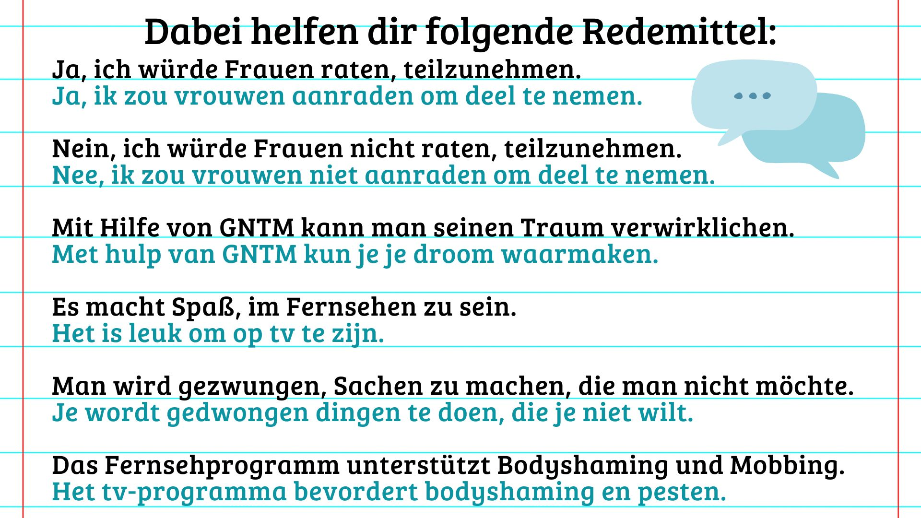

Aufgabe 3: Deine Meinung
Bei dieser Aufgabe schreibst du ein Youtube-Kommentar zu Rezos Video. Du reagierst auf das Video und beschreibst deine Meinung zu ,Germany’s Next Topmodel‘. Das Kommentar soll mindestens 15 Wörter erhalten. Benutze die Redemittel unten und die Redemittel von Aufgabe 2.

……………………………………………………………………………………………………………
……………………………………………………………………………………………………………
……………………………………………………………………………………………………………
……………………………………………………………………………………………………………
……………………………………………………………………………………………………………
……………………………………………………………………………………………………………
……………………………………………………………………………………………………………
……………………………………………………………………………………………………………
……………………………………………………………………………………………………………
……………………………………………………………………………………………………………
……………………………………………………………………………………………………………
……………………………………………………………………………………………………………
……………………………………………………………………………………………………………
……………………………………………………………………………………………………………
……………………………………………………………………………………………………………
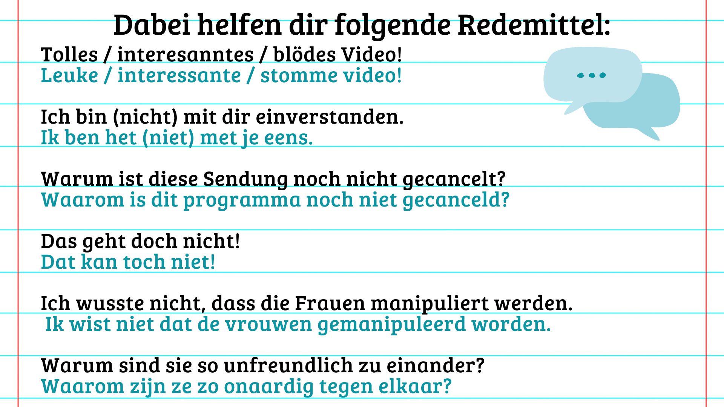

Tipps für Lehrer*innen
In seinem Video kritisiert Rezo u.a. Zwang, Manipulation und Bodyshaming in ,Germany’s Next Topmodel‘. Ein wichtiges und immer aktuelles Thema! Schauen Sie das ganze Video in der Klasse und besprechen Sie die gezeigten Szenen. (Niveau: B1)
In diesem kurzen Sketch kritisiert Komiker Bastian Bielendorfer Heidi Klum in ihrer Rolle als Moderatorin bei GNTM. (Niveau: A2)

